POR SU XVI ANIVERSARIO LA UGEL CHUCUITO JULI PARTICIPA EN ACTO CÍVICO
De acuerdo a la Resolución Directoral N° 10310-DREP-2003, se instala la Unidad de Gestión Educativa Local Chucuito Juli, con su ámbito jurisdiccional en la Provincia de Chucuito, desde entonces se viene trabajando en favor de la educación especialmente de los 7 distritos que componen esta amplia provincia.
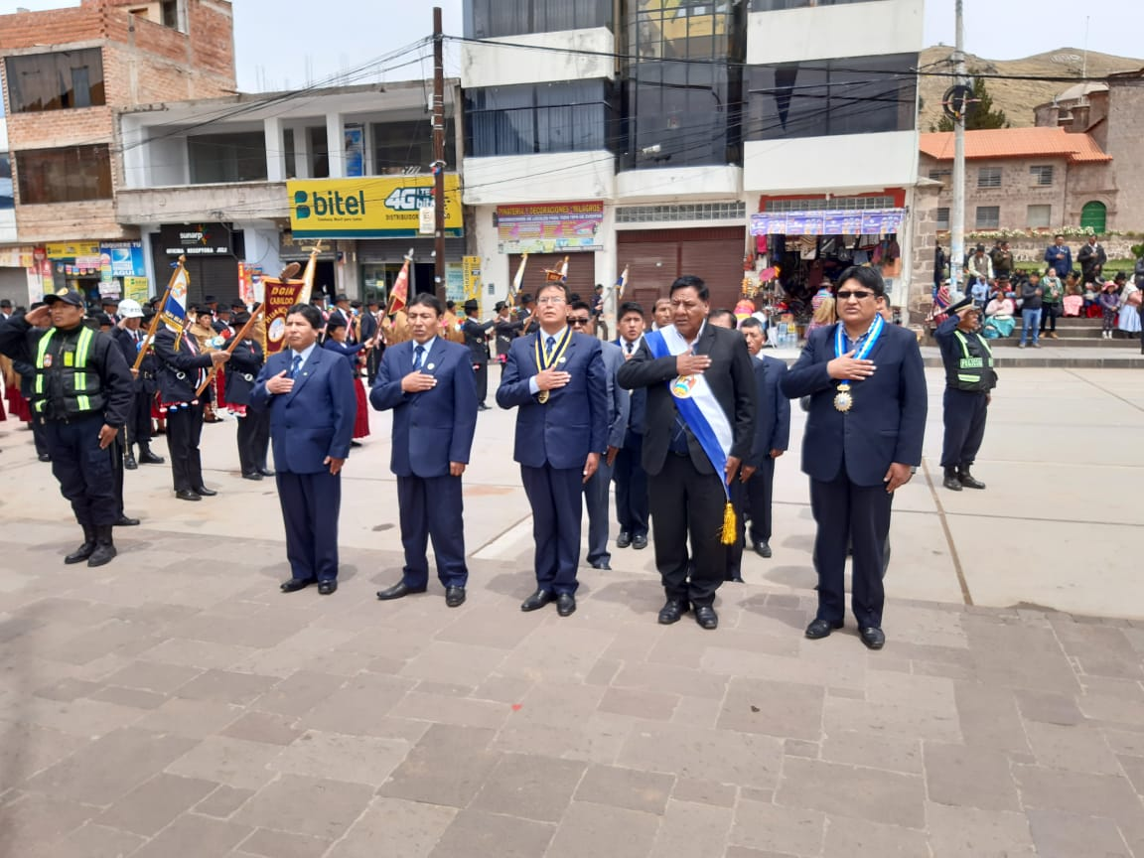
El día domingo 20 de octubre del presente año, el personal de la sede administrativa de esta instancia educativa participo de la ceremonia de izamiento del pabellón nacional y bandera de Juli, la misma que se desarrolló en la plaza Ludovico Bertonio de la ciudad de Juli, con la participación de autoridades regionales y locales quienes dieron su saludo a la UGEL Chucuito Juli, felicitando el trabajo que a la fecha se viene efectuando en esta institución.
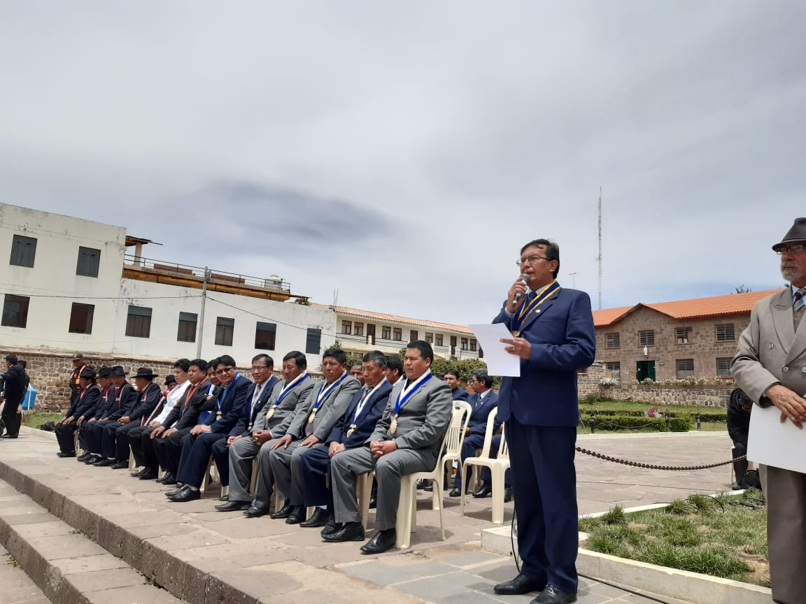
El Mg. José Gabriel Vizcarra Fajardo Director de la UGEL Chucuito Juli, en su participación indico que todos conformamos una comunidad educadora donde desde la provincia de Chucuito se impulsa a formar mejores ciudadanos quienes encaminaran los destinos nuestros pueblos, resaltando a su vez que las alianzas estratégicas que emprendemos hacen que los beneficiados sean nuestros estudiantes ya que son la razón de ser del sistema educativo, así deseo un feliz 16 aniversario a la UGEL Chucuito Juli.
